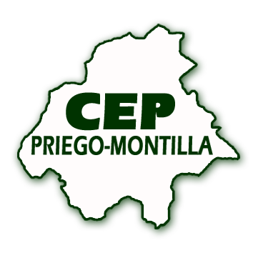
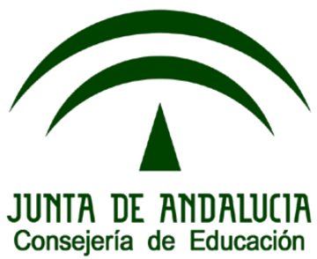
(Anexo II)

Grupo de Trabajo |  | CREACIÓN DE MATERIALES Y RECURSOS BILINGÜES
Código | 181410GT063 |  | Centro | CEIP NTRA.SRA. EL CARMEN

Relación alfabética de los/as componentes del Grupo (incluido el coordinador o coordinadora)
Apellidos, Nombre |  |  | DNI | Propone Certificación
 |  |  | DNI | SI
1 | Campos Jiménez, Ana María |  | 34017976X | X
2 | López Lozano, María del Carmen |  | 24191646Q | X
3 | Carrasco González, María José |  | 33500632M | X
4 | Poyato Medina, María |  | 45737528G | X
5 | Castillo Contreras, María Ángeles |  | 78671234X | X
6 | Reyes Jiménez, María |  | 30982117J | X
7 | Puerto Cuenca, José |  | 80120130K | X
8 | Pedrajas Medrán, Ana |  | 80163963Q | X
9 | Ramírez López, Araceli |  | 80119723M | X
10
11
12
13
14
D/Dª María Poyato Medina , como coordinador/a del Grupo de Trabajo, realiza la propuesta de certificación conforme al trabajo realizado por cada componente del Grupo.

En Lucena, a 26 de mayo de 2018.

Dª María Poyato Medina

LA COORDINADORA

